Одиннадцатая
международная
олимпиада
по экспериментальной
физике
IEPhO – 2023

21 – 29.11.2023

Место проведения –
Республика Беларусь

Дорогие друзья!
Региональная общественная организация «Ассоциация победителей олимпиад» приглашает Вас принять участие в одиннадцатой международной олимпиаде по экспериментальной физике (IEPhO-2023), которая будет проходить с 21 по 29 ноября 2023 года на базе санатория «Жемчужина»
www.zhemchuzhina.by
Санаторий находится в Республике Беларусь (Витебская область, Лепельский район, деревня Боровка).
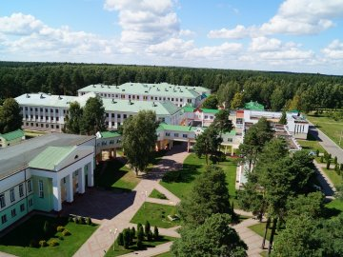
На олимпиаду приглашаются команды, состоящие из 4-х школьников и руководителя команды. Состязание в командном зачете проходит раздельно в двух лигах – младшей и старшей. В команду младшей лиги входят ученики 8 и 9 классов, в команду старшей лиги – ученики 10 и 11 классов. Команда не может целиком состоять из учеников одного класса. Оргкомитет олимпиады рекомендует включать в команду по два человека от каждого класса. Все участники олимпиады также соревнуются в личном зачете среди школьников своей параллели. Руководитель команды может одновременно возглавлять две команды. В олимпиаде также могут принимать участие наблюдатели.
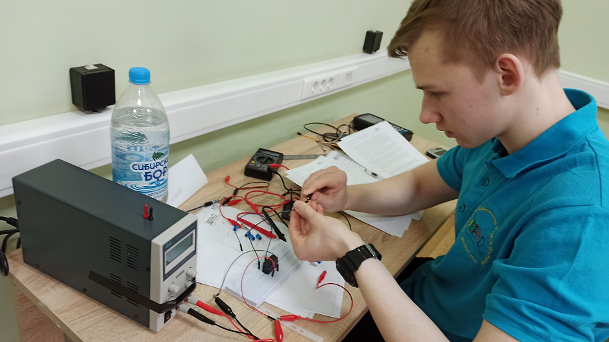
Олимпиада включает в себя три тура, каждый из которых состоит из двух экспериментальных задач (работа с экспериментальным оборудованием). Продолжительность каждого тура – 5 часов. Работы участников олимпиады оценивает жюри. Рабочие языки олимпиады – русский и английский (на выбор руководителя команды).
По решению оргкомитета на олимпиаду могут быть приглашены отдельные школьники или группы школьников для участия только в личном зачёте.
Для участия в олимпиаде каждый участник и руководитель вносит целевой организационный взнос в размере 52 000 рублей. Этот взнос включает в себя проживание, питание, культурную программу, все расходы по организации и проведению туров олимпиады, а также трансфер до санатория «Жемчужина» и обратно от мест прибытия (убытия) команд, определенных оргкомитетом олимпиады.
В качестве мест прибытия (убытия) команд определены: ж/д вокзалы станций Полоцк, Витебск, Орша. Оргкомитет олимпиады по заявке руководителя команды может обеспечить трансфер от Белорусского вокзала города Москвы и обратно. В этом случае сумма целевого организационного взноса увеличивается до 62 000 рублей за каждого участника олимпиады (руководителя команды). Условия трансфера от международного аэропорта города Минск и обратно согласовываются с оргкомитетом олимпиады дополнительно.
Расходы по приобретению экспериментального оборудования для олимпиады целевым организационным взносом не покрываются – их несет РОО «Ассоциация победителей олимпиад». Экспериментальное оборудование является собственностью данной РОО.
Для подачи заявки на участие команды в олимпиаде необходимо в срок до 25 сентября 2023 г. зарегистрироваться на сайте http://iepho.ru/
По всем вопросам можно обращаться на электронную почту оргкомитета:
iepholymp@gmail.com

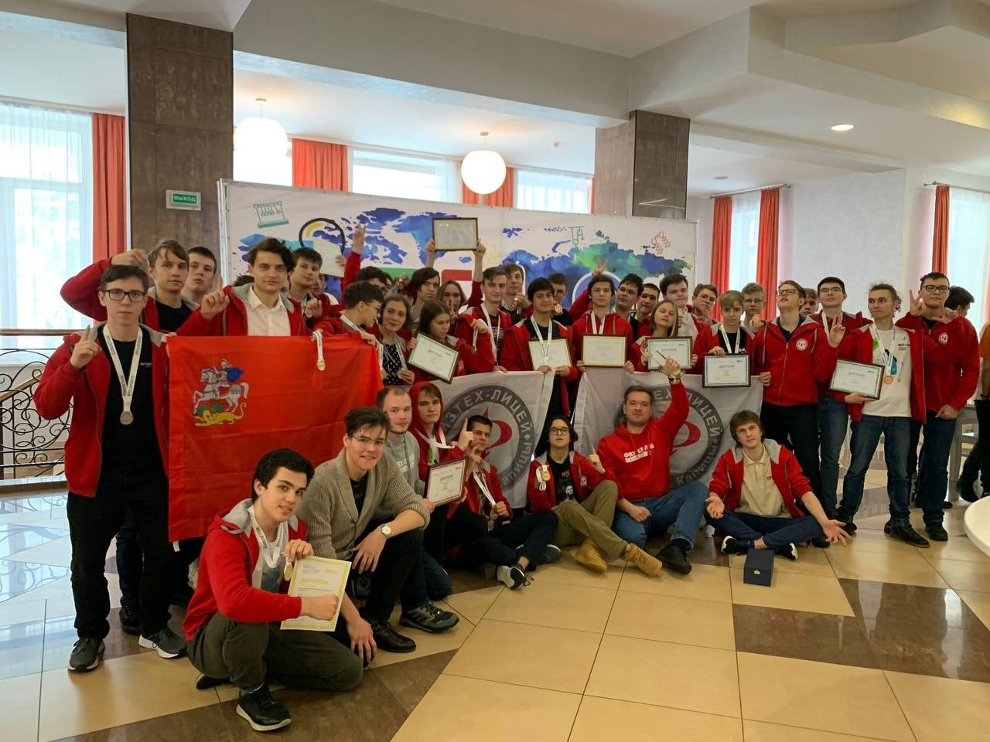

Ждем Вас на олимпиаде!

Осенняя олимпиадная
физико-математическая школа
С 12 по 19 ноября 2023 года, накануне IEPhO-2023, в санатории Жемчужина будет проходить традиционная осенняя олимпиадная физико-математическая школа для учащихся 5-х – 11-х классов.
Также будет проведена новая «Экспериментальная школа», для участников которой будут организованы специальные занятия для подготовки к экспериментальным турам физических олимпиад. В программе этой школы 48 часов лабораторных занятий, которые будут вести педагоги, представляющие тренерский штаб сборной Москвы по физике, а также студенты и аспиранты физфака МГУ имени М. В. Ломоносова и МФТИ – победители и призеры заключительных этапов всероссийской и олимпиады школьников по физике и олимпиады по экспериментальной физике прошлых лет.
Стоимость участия в осенней школе – 55000 руб.;
Для участия в школе необходимо зарегистрироваться до 01.10.2023 г. на сайте: http://olphys.org/ или сообщить в оргкомитет олимпиады.

